1. 上传安装包到38服务器上，目录地址是 /home/T1_TEST_SERver/GoodMan/redist/bin/server/import/FileServer_0/ios_ipa
2. 修改文件名格式与plist中一致

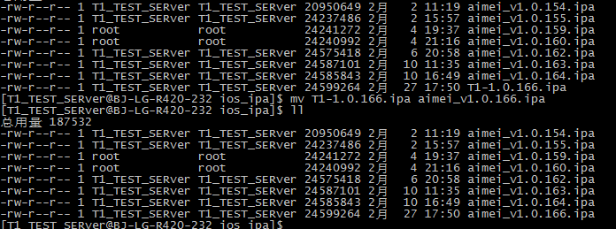

3.修改plist中路径文件名和版本号，与本次更新保持一致，并且将plist的文件名改成与当前版本号一致。

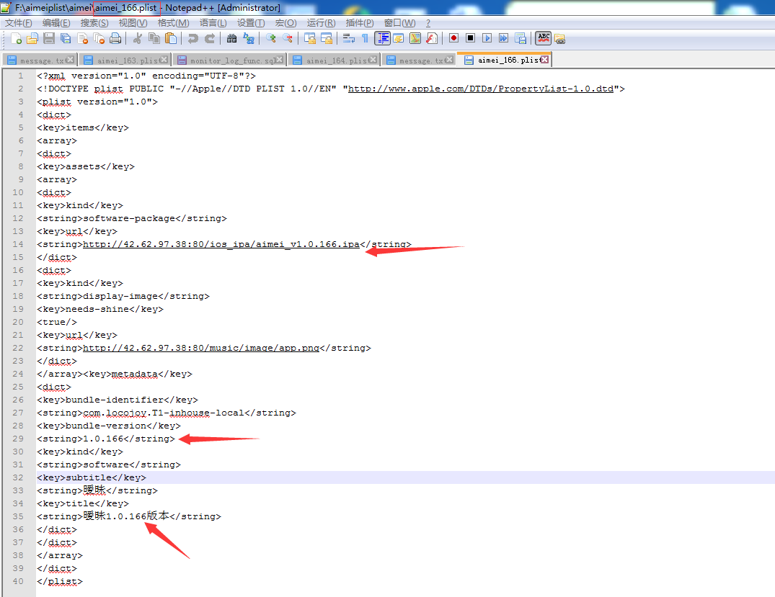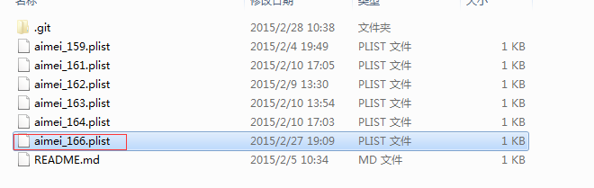

1. 在github中将修改完成的plist上传提交，然后点击同步

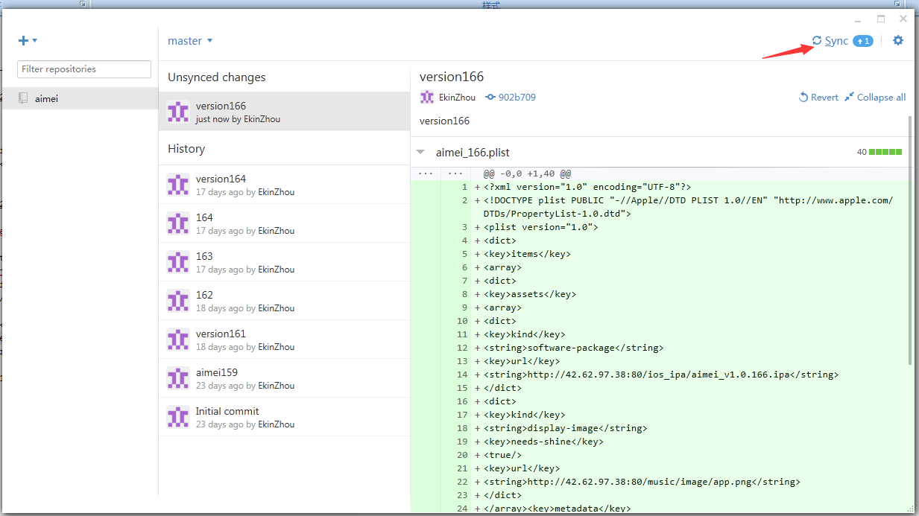

同步后点击GitHub，跳转到浏览器网页

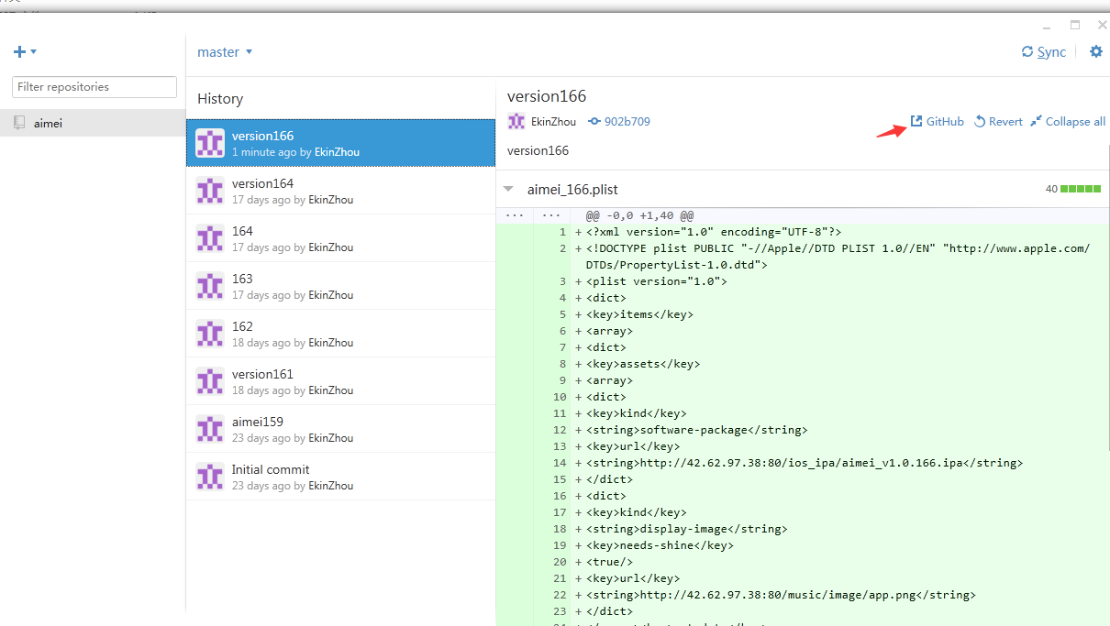

按照红色箭头操作

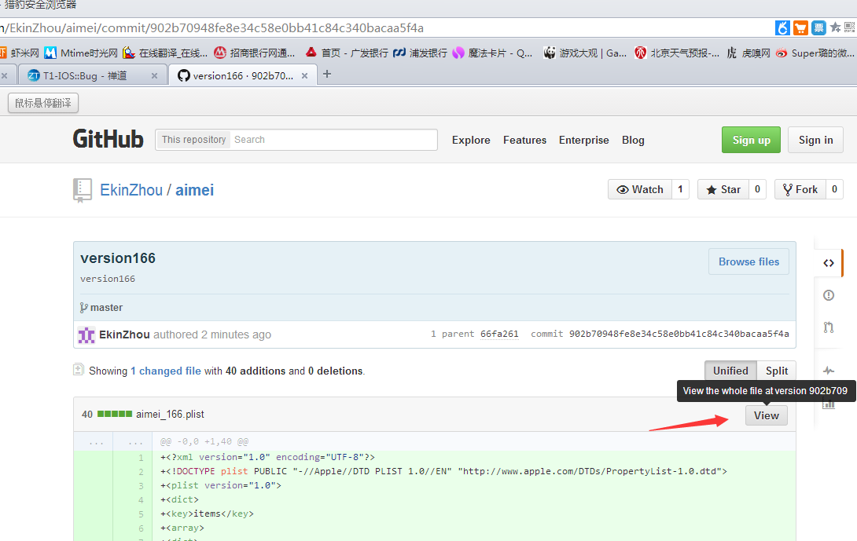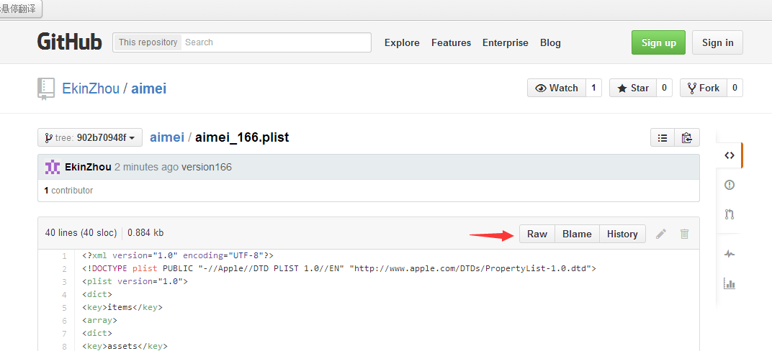

获得地址，将地址复制

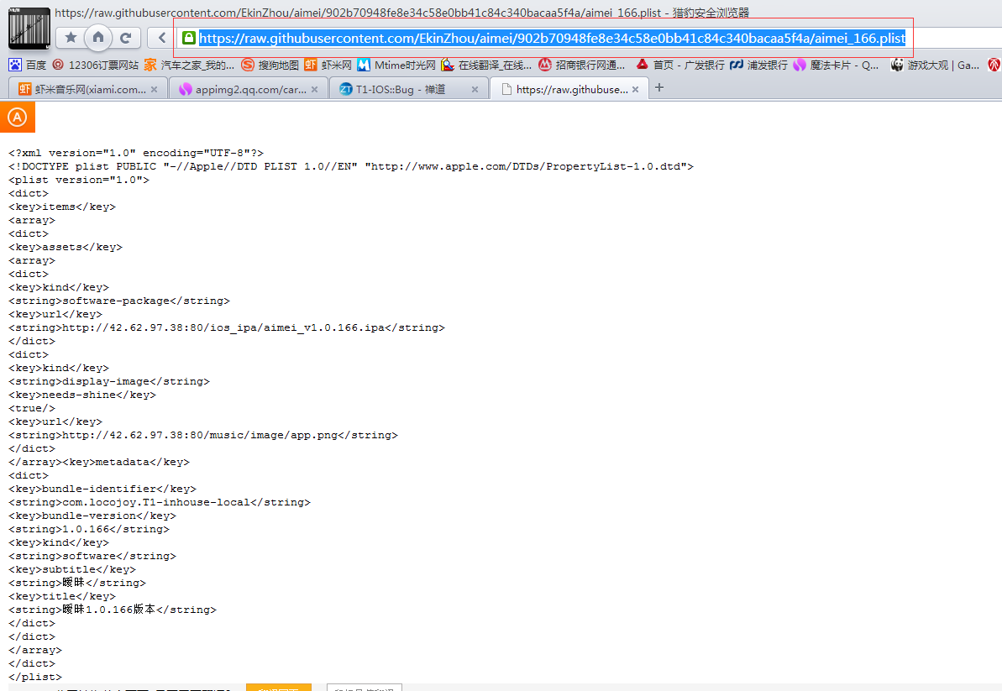

itms-services://?action=download-manifest&url=https://raw.githubusercontent.com/lianmengqi/shenbian/e285b5b4a8f4acda1dacf7263bdcf0f2490fdbf0/HQMAN_019.plist

将复制的地址替换到url=后方的部分，再复制拼接后的完整地址

1. 打开后台，设置web下载地址，将地址填写到IOS地址当中，点击设置IOS

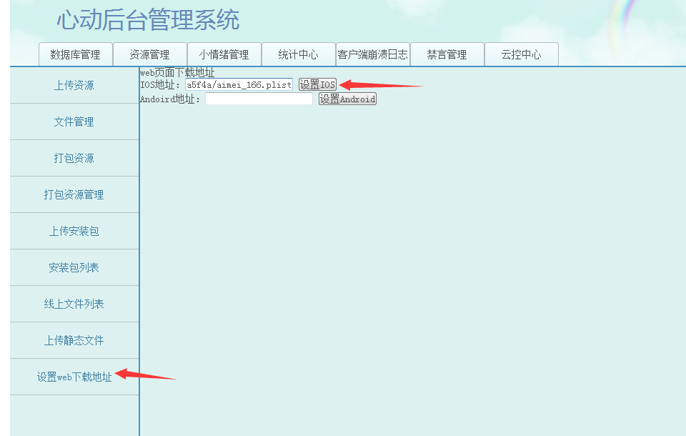

1. 在后台中配置更新参数，跳转url填写http://42.62.98.142:9600/song/download

点击“上传”，更新配置完成

